LottUP!

Tabla de contenido

Pantalla inicial 5

Botón jugar 5

Registro/Login en la web 6

Contenido de: Condiciones y Aviso legal 7

Contenido de: Política de premios 8

Acceso tras loguearse 8

Pantalla Saldo 10

Añadir Saldo 10

Compras 12

Premios 12

Recargas 13

Retiradas 13

Código promocional 15

Juegos 16

Bonoloto 16

Proceso de compra: Flujo de pantallas común en todos los juegos. 19

Primitiva y opción de JOKER 22

Euromillón 27

Gordo de la Primitiva 28

Diseño de los boletos. 30

Lotería Nacional 31

Lotería de Jueves 34

Peñas 35

Diseño de los boletos en el caso de peñas. 37

Grupos 39

Resultados 41

Mis boletos 42

Concepto

Se trata de una web de juego online, divertida, orientada a mayores de edad. A modo de ejemplo, esta es la competencia directa[1]:

* <https://lotolibre.es/>
* <https://laguinda.app/>

Algunos pantallazos de las webs anteriormente indicadas:

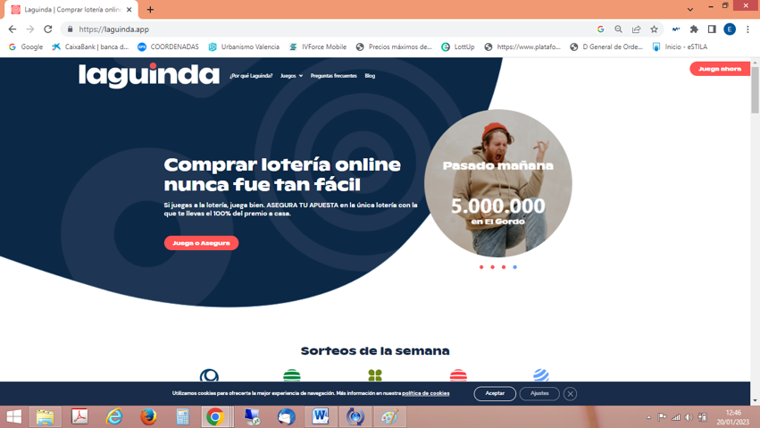

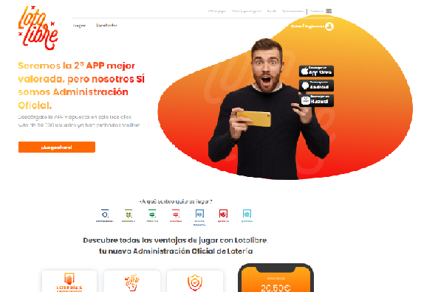

# Pantalla inicial

La página de “Inicio” debe ser informal y divertida.

# Botón jugar

Al pinchar en la opción “Jugar”, debe aparecer la parrilla de juegos (ordenados así):

* Primitiva
* Bonoloto
* Euromillón
* Gordo de la Primitiva
* Lotería Nacional
* Lotería del Jueves

En la pantalla de JUEGOS, el contenido de cada caja de contener la siguiente información[2]:

* Nombre y logo del juego.
* Bote. (ej: 15.000.000 €)
* Fecha del sorteo (ej: 19/03/2023 (día / mes / año)
* Tiempo que queda para poder jugar a ese sorteo (días/horas/minutos)
* Botón para jugar.
* Botón para jugar en peñas.

Los juegos que se van cargando en pantalla deben listarse por orden cronológico con el tiempo que queda para el sorteo si es ese día o con la fecha del sorteo en el caso de los sorteos futuros.

Siempre en primera posición los Sorteos Extraordinarios de la lotería de Lotería Nacional que son los de 15 €. El resto de sorteos normales de 6€ y 3€, se posicionarán en orden cronológico como el resto de juegos euromillones, etc.

De agosto a diciembre siempre aparecerá en primera posición el juego Lotería de Navidad.

# Registro/Login en la web

Si el usuario está logueado no aparecerá el botón de registro, en su lugar le aparecerá el botón para cerrar sesión. El logueo debe poder realizarse por:

* Usuario y password
* Login a través de redes sociales: Facebook/Google…

Si no está logueado le permitirá registarse (si ya es usuario debe permitir recuperar la contraseña).

Al registrarse se requiere la siguiente información:

* Email
* Contraseña [3]
* Repetir contraseña
* Número teléfono[4]
* Nombre
* Apellidos
* Dirección
* Población
* Provincia[5]
* País: España[6]
* DNI[7]
* Fecha de nacimiento[8]
* Checkbox para aceptar el Condiciones y Aviso Legal y enlace a su consulta. Este documento se aportará posteriormente.

Tras el registro debe haber un mensaje emergente de “Se ha enviado Email de verificación”. Debe verificarse antes para poder juagar en la web. El usuario debe tener claro que no puede jugar hasta verificar el email.

# Contenido de: Condiciones y Aviso legal

“¿Por qué se solicita DNI a los usuarios de la web?”

La persona que proceda a acceder válidamente a esta aplicación y a su contenido en los términos descritos en el documento de Términos y Condiciones, se le concederá la condición de usuario, aceptando sin reservas el contenido de las presentes cláusulas.

Es nuestra obligación restringir el acceso a la Web, es por ello que es necesario la solicitud del documento DNI o NIE, según la normativa actual vigente de la DGOJ, nos obliga a verificar documentalmente que eres mayor de edad y reúne las características como usuario.

Se considera usuario a toda persona física mayor de 18 años capaz y que no esté legalmente inhabilitado para acceder al contenido de la App y de los productos y servicios que a través de la misma se ofertan. Se considerará a todos los efectos de este contrato que el usuario está legalmente inhabilitado, cuando aparezca inscrito en el Registro General de Interdicciones de Acceso al Juego y demás registros de prohibidos de las Comunidades Autónomas dentro del marco de las respectivas competencias de estas últimas.

# Contenido de: Política de premios

Dentro del perfil del usuario, se hará constar la debida información sobre el saldo virtual disponible que éste haya ido acumulando por los premios que haya ido cobrando. Igualmente, se hará constar debidamente las últimas operaciones realizadas limitado al histórico de tres meses.

En la misma cuenta de usuario, éste podrá añadir saldo al virtual que ya le conste acumulado bien mediante la oportuna transferencia desde su cuenta bancaria, bien a través del saldo acumulado en tarjeta de crédito o débito siguiendo la política de TPV virtual establecida en los presentes términos y condiciones.

El saldo virtual procedente de premios que el usuario haya ido acumulando por todas las jugadas realizadas que hayan sido premiadas, se considerará saldo disponible, el cual podrá transferirlo a la cuenta bancaria previamente designada por el mismo, y que aparece en el perfil de usuario dentro de la propia App, la cual se podrá modificar o eliminar.

En todo caso, las cantidades abonadas mediante tarjeta de crédito o débito, transferencia bancaria u otros medios de pago aceptados por la propietaria de la App, no podrán en ningún caso ser retiradas.

# Acceso tras loguearse

El usuario podrá ver la página de “Juegos”, pero, además, tendrá acceso a realizar estas acciones con su perfil:

* Saldo
* Modificar perfil
* Zona de usuario:
  + FAQS
  + Info de la web
  + Salir de la cuenta
  + Cancelar cuenta (en un botón dentro del perfil de usuario, se le ofrecerá “Solicitar baja de usuario”).
  + Editar datos personales. Modificar perfil
  + Contáctanos

# Pantalla Saldo

## Añadir Saldo

La TPV va vinculada a la recarga de saldo, no a la compra directa de boletos o décimos.

El usuario compra su boleto desde saldo virtual.

Desde esta pantalla el usuario podrá ver todos los movimientos de su saldo.

Algunos pantallazos de las webs anteriormente indicadas:

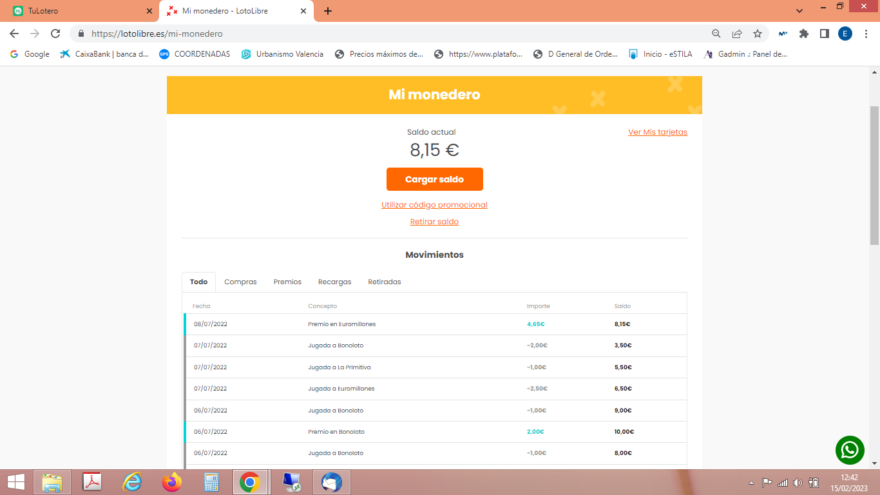

El usuario podrá realizar el pago para recargar el saldo mediante tarjeta bancaria o por transferencia. Importe mínimo de recarga son 5€.

Al pinchar en “Cargar saldo”, el usuario es redirigido a la pantalla de la tpv virtual bancaria, que irá vinculada a la web:

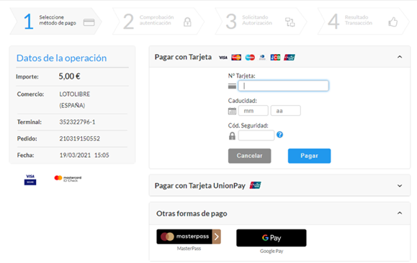

Recepción de correo electrónico automático.

Cuando el usuario recarga su saldo recibe correo electrónico automático.

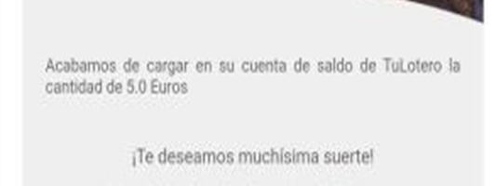

En la misma pantalla de saldo con un checkbox el usuario podrá seleccionar:

* **Memorizar tarjeta**: “Introduce los datos de tu tarjeta para que en posteriores recargas no tengas que introducir los datos de nuevo.”
* **Recarga Automática**: “Esta opción hará una recarga automática del importe que elijas cuando se te agote el saldo.” Esta opción es muy importante para aquellos usuarios que se hayan abonado semanalmente a algunas apuestas y desean despreocuparse de tener que realizar la acción de recarga de saldo cada cierto tiempo.

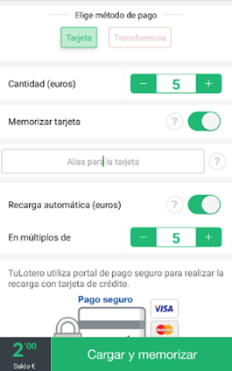

Si un usuario está abonado a alguna apuesta de manera periódica, y el sistema detecte que no puede realizarse porque no disponga de suficiente saldo en su cuenta, recibirá un mensaje PUSH en la pantalla de su móvil que le indique: “Recuerda recargar tu saldo para poder realizar tus jugadas favoritas”.

En la pantalla de SALDO, el usuario podrá ver el desglose por tipo de movimiento:

## Compras

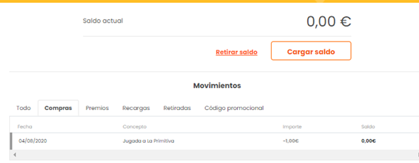

## Premios

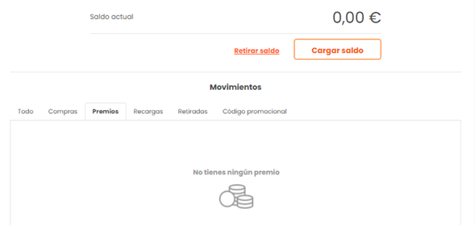

En la pantalla de SALDO debe aparecer una “i” de información. Al pinchar aparecerá una ventana emergente con la siguiente información:

Los premios inferiores a 2000 €, que el usuario obtenga por las compras de productos y /o apuestas premiados se recargarán automáticamente en saldo por defecto. En el caso de premios superiores a 2000 €, consultar los pasos a seguir en el apartado términos y condiciones.

## Recargas

En este enlace el usuario podrá ver los códigos promocionales que ha utilizado para recargar su saldo (imagen 1) y las cargas realizadas con su tarjeta bancaria (imagen 2):

Imagen 1:

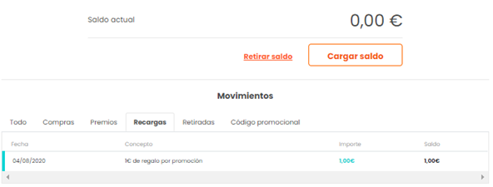

Imagen 2:

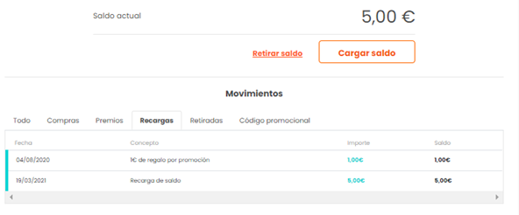

## Retiradas

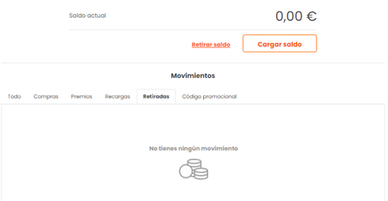

Cuando un usuario pueda retirar saldo, nosotros recibiremos un correo automaticamente con sus datos (NOMBRE, IBAN, CANTIDAD, ETC) a la cuenta [premios@lottup-app.com](mailto:premios@lottup-app.com)

Al pinchar la opción “RETIRAR”, debe aparecer una pantalla como la siguiente:

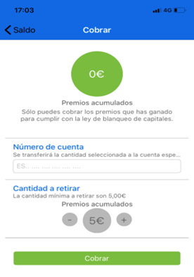

(i) de información donde explique lo siguiente:

El saldo de premios que el usuario haya ido acumulando por todas las jugadas realizadas, se considerará saldo retirable, el cual podrá transferirlo a la cuenta bancaria previamente designada por el mismo. Sólo se podrán realizar retiradas de saldo por importes superiores a 10 €. Cuando solicites la retirada de saldo puede tardar un máximo de 48 horas en que se haga efectiva la transacción. Recibirás una notificación cuando se haga efectiva. Cualquier duda contacta con [premios@lottup-app.com](mailto:premios@lottup-app.com)

En todo caso, las cantidades abonadas mediante tarjeta de crédito o débito, transferencia bancaria u otros medios de pago aceptados por la propietaria de la App, no podrán en ningún caso ser retiradas.

Sólo se permite retirar saldo acumulado de premios en cumplimiento de la Ley de Prevención de Blanqueo de Capitales.

Cuando las retiradas de saldo se realicen a través de cuenta bancaria situada en territorio nacional no tendrán ningún coste. Si el número de IBAN pertenece a una cuenta bancaria del extranjero, la comisión se repercutirá al usuario.

## Código promocional

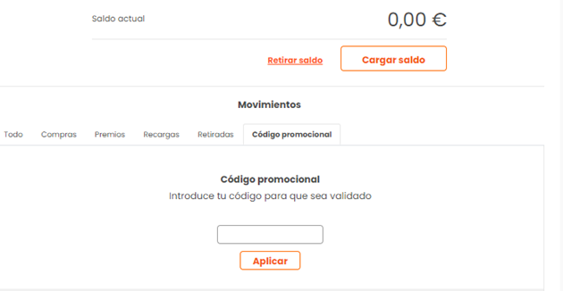

# Juegos

Dentro de cada juego, la estructura de la pantalla y flujo de pantallas para realizar la compra será la misma.

## Bonoloto

El sorteo de la Bonoloto se celebra todos los días de la semana. Cuando el usuario pincha en JUGAR en la BONOLOTO, aparece la siguiente pantalla:

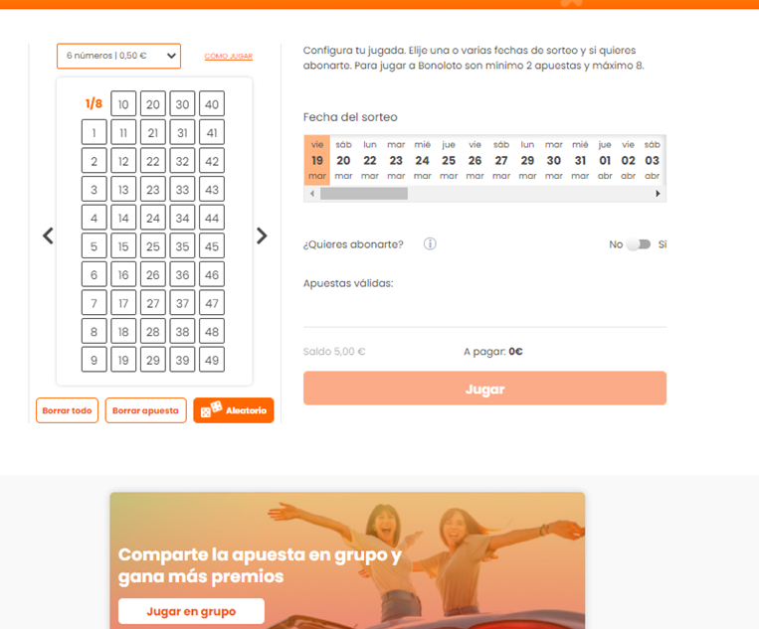

El usuario podrá elegir entre realizar una jugada:

* Simple o múltiple
* Manual (el usuario elige los números) o aleatoria (los números los elige el sistema)

1. Si el usuario quiere JUGADA MÚLTIPLE,pincha en el desplegable, y podrá seleccionar un tipo de jugada:

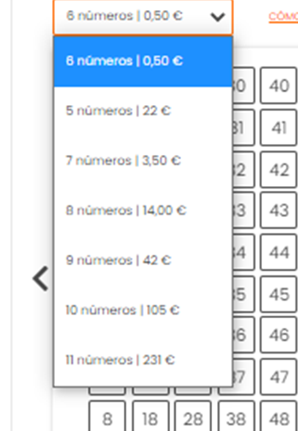

Insertaremos todas las combinaciones que ofrece la terminal con un desplegable. Indicando número de apuestas total y el importe.

1. Si el usuario quiere JUGADA SIMPLE, el número máximo de jugadas que puede realizar en un mismo boleto es el indicado en la parte izquierda superior de la parrilla de números: (en este caso máximo 8 columnas)

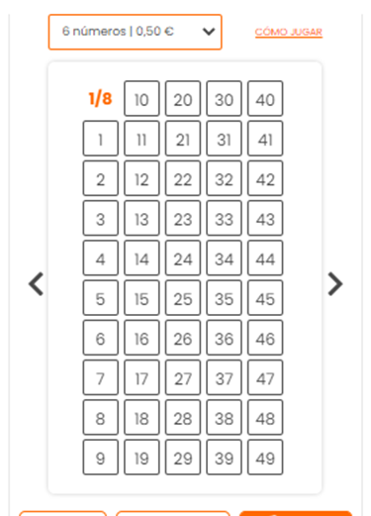

Con las flechas laterales puede configurar el resto de apuestas.

1. Si pincha en COMO JUGAR:

Aparecerá una ventana emergente con la información del juego:

Cada apuesta de Bonoloto consiste en seleccionar 6 números de una tabla de 49 (números del 1 al 49). En Bonoloto se destina el 55 % de la recaudación a premios.

¿CÓMO SE JUEGA?

* Elige día o días del sorteo que quieres jugar (hay sorteos de lunes a domingo)
* Elige la combinación de 6 números que deseas jugas o clica en aleatoria para que Lottup elija por ti.
* Puedes jugar hasta 8 combinaciones de 6 números de una sola vez o una combinación de más números, es decir, una apuesta múltiple. Existen varios tipos de apuestas múltiples, por ejemplo una puesta de 8 números, correspondiente a 28 apuestas.
* Puedes abonarte para realizar la misma apuesta todas las semanas.
* Clica en jugar para finalizar tu apuesta o apuestas elegidas.

1. Una vez seleccionadas las casillas, el usuario podrá elegir una o varias fechas de sorteos.

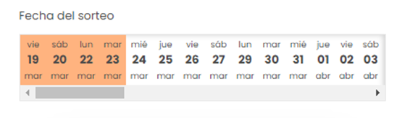

1. si desea abonarse a esa apuesta. Aparecerá una ventana emergente con la siguiente información.

¿Quieres abonarte? i

Para que no se te pase ningún sorteo, puedes abonarte y cada vez que se celebre un sorteo te generaremos automáticamente un nuevo boleto con las mismas condiciones para el próximo día. Si juegas de manera aleatoria, el abono se creará con las mismas combinaciones de números. Podrás darte de baja cuando quieras desde “Mis boletos”. En el caso de que te quedes sin saldo el abono se cancelará automáticamente.

## Proceso de compra: Flujo de pantallas común en todos los juegos.

1. Cuando el usuario haya elegido una jugada simple o un tipo de jugada múltiple y selecciona varias fechas, se recalcula el precio “A pagar”

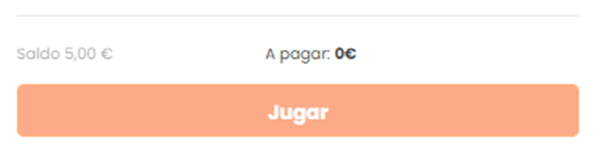

1. El usuario tendrá visible su saldo disponible.

Cuando el usuario compra su apuesta siempre saldrá una ventana emergente, para que el usuario sepa que se va a usar su saldo para pagar el boleto.

Se podría dar el siguiente caso:

Si el usuario quiere jugar pero no tiene saldo, cuando haya terminado su apuesta, aparecerá otra ventana emergente que diga: No hay saldo suficiente, ¿recargar? Entonces le redirecciona a la pantalla saldo.

Tras ese mensaje, si el usuario no hace la recarga en 1 hora aprox, recibirá un mensaje push: “Recuerda recargar tu saldo para poder realizar tus jugadas favoritas”.

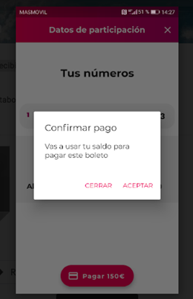

1. Cuando el usuario ha finalizado la compra, recibe el primer ticket con un mensaje emergente “COMPRA REALIZADA” (indicando el importe) con un “ACEPTAR”:

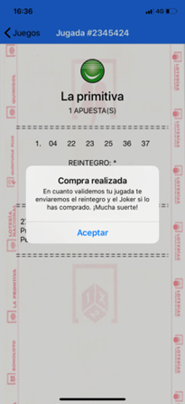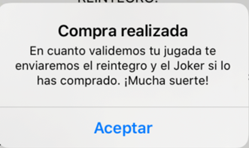

Este es un ejemplo de una apuesta de primitiva Una vez validada la apuesta.

→ Cuando un jugador elige jugar 2 o más columnas de bonoloto, es un ÚNICO boleto con 2 o más apuestas.

El número de reintegro puede seleccionarlo el usuario. Es un único número por cada boleto.

→ En el caso de la BONOLOTO, el usuario debe seleccionar como mínimo dos apuestas con 6 números cada una, ya que la jugada mínima es de 1€.

El usuario puede seleccionar 3 días, el total sería 3,00 €.

1. Si el usuario pincha en MIS BOLETOS, podrá ver todas las apuestas que ha realizado hasta la fecha.

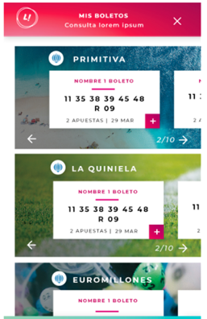

1. Si pincha sobre uno de ellos, otro ticket con su apuesta validada:

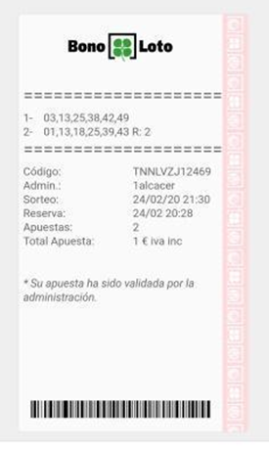

1. El usuario recibe correo electrónico con la imagen de su apuesta validada y un PUSH en la pantalla de su móvil tipo la siguiente:

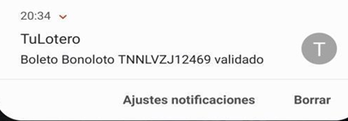

1. El usuario podrá ver sus boletos comprados como usuario individual o como participante de una peña con todo el desplegable de apuestas (ver página xx TIPOS BOLETOS CASO DE PEÑAS TIPO 1.2 Y 1.3)

## Primitiva y opción de JOKER

El sorteo de la Primitiva se celebra los lunes, jueves y sábados. Cuando el usuario pincha en JUGAR en la PRIMITIVA, aparece la siguiente pantalla:

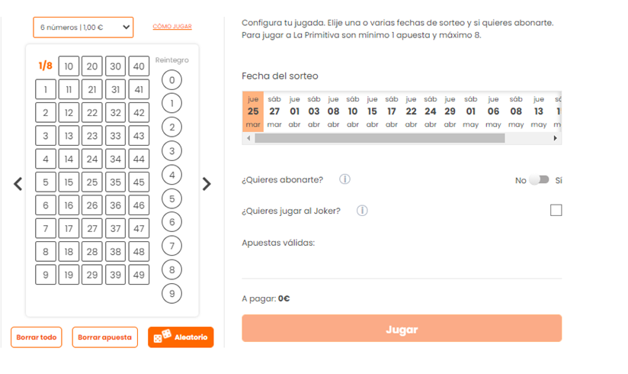

A igual que en la Bonoloto, habría que configurar los siguientes pasos de JUGADA simple o múltiple y manual o aleatoria.

Tanto en la jugada Manual simple como múltiple, el usuario puede elegir el reintegro.

Si el usuario quiere JUGADA SIMPLE, el número máximo de jugadas que puede realizar en un mismo boleto es el indicado en la parte izquierda superior de la parrilla de números: (en este caso máxmo 8 columnas.

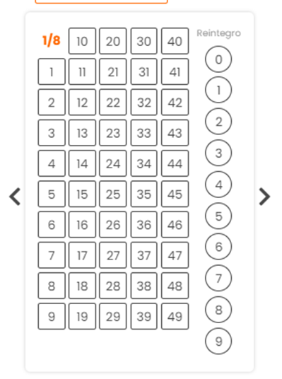

Con las flechas puede configurar el resto de apuestas.

Si el usuario quiere JUGADA MÚLTIPLE,pincha en el desplegable, y podrá seleccionar un tipo de jugada:

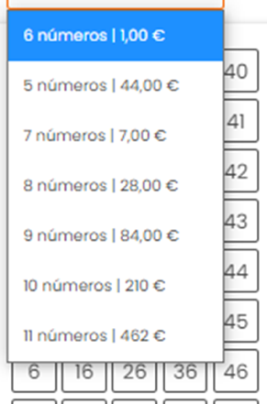

En ese desplegable aparecerá todos los tipos de jugadas múltiples y su precio.

Si pincha en COMO JUGAR:

Aparecerá una ventana emergente con la información del juego:

COMO JUGAR A LA PRIMITIVA

Cada apuesta de La Primitiva consiste en seleccionar 6 números de una tabla de 49 números (del 1 al 49). En la Primitiva se destina el 55 % de la recaudación a premios.

¿CÓMO SE JUEGA?

* Elige día o días del sorteo que quieres jugar (lunes, jueves o sábado).
* Elige la combinación de 6 números que deseas jugas o clica en aleatoria para que Lottup elija por ti.
* Puedes jugar hasta 8 combinaciones de 6 números (apuestas sencillas de varios bloques) de una sola vez o una combinación de más números, es decir, una apuesta múltiple (por ejemplo 7 números,que corresponde a 7 apuestas o 8 números que corresponde a 28 apuestas)
* Decide si quieres jugar también a El Joker, un juego en el podrás participar y poder ganar hasta 1 millón de euros.
* Puedes abonarte para realizar la misma apuesta todas las semanas.
* Clica en jugar para finalizar tu apuesta o apuestas elegidas.

Igual que en la bonoloto, una vez seleccionadas las casillas, el usuario podrá elegir:

- una o varias fechas de sorteos.



- si desea abonarse a esa apuesta. Aparecerá una ventana emergente con la siguiente información.

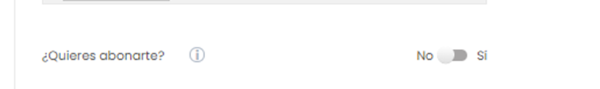

¿Quieres abonarte? i

Para que no se te pase ningún sorteo, puedes abonarte y cada vez que se celebre un sorteo te generaremos automáticamente un nuevo boleto con las mismas condiciones para el próximo día. Si juegas de manera aleatoria, el abono se creará con las mismas combinaciones de números. Podrás darte de baja cuando quieras desde “Mis boletos”. En el caso de que te quedes sin saldo el abono se cancelará automáticamente.

OPCIÓN DEL JOKER

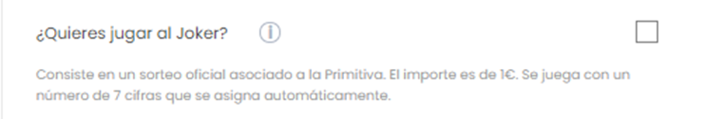

En la primitiva, el usuario puede jugar al Joker. Este número, no puede elegirlo, es generado por la máquina de la Administración de Lotería, de manera aleatoria.

→ Cuando se elige la opción de Joker hay que informar con una ventana emergente de texto que una vez validada la apuesta recibirá su boleto con el Joker correspondiente. Esta información es importante porque si accede tras apostar a “mis boletos” verá que no hay jocker generado en su apuesta hasta que haya sido validado por la Administración desde el back office.

Cuando el usuario haya elegido una jugada simple o un tipo de jugada múltiple y selecciona varias fechas, se recalcula el precio “



El usuario tendrá visible su saldo disponible.

Cuando el usuario compra su apuesta siempre saldrá una ventana emergente, para que el usuario sepa que se va a usar su saldo para pagar el boleto



Cuando el usuario ha finalizado la compra, recibe el primer ticket con un mensaje emergente “COMPRA REALIZADA” (indicando el importe) con un “ACEPTAR”:

***** Flujo de pantallas común a todos los juegos*******

## Euromillón

El sorteo del Euromillón se celebra martes y viernes. Cuando el usuario pincha en JUGAR al EUROMILLON, aparece la siguiente pantalla:

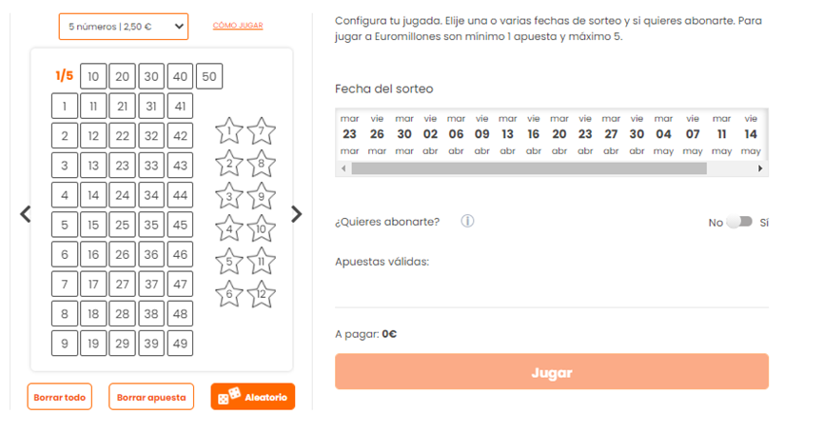

Podrá jugar un máximo de 5 columnas en el mismo boleto. En cada apuesta debe elegir 2 estrellas.

Con las flechas puede configurar el resto de apuestas.

En el euromillon, el usuario puede juega al código del MILLON, por el mismo precio. Este número, no puede elegirlo, es generado por la máquina de la Administración de Lotería, de manera aleatoria.

→ Todos los usuarios que jueguen al Euromillón, hay que informarles con una ventana emergente de texto que una vez validada la apuesta recibirá su boleto con el código del MILLON correspondiente.

Esta información es importante porque si accede tras apostar a “mis boletos” verá que no hay código del MILLON generado en su apuesta hasta que haya sido validado por la Administración desde el back office.

Si el usuario quiere JUGADA MÚLTIPLE,pincha en el desplegable, y podrá seleccionar un tipo de jugada:

Si pincha en COMO JUGAR:

Aparecerá una ventana emergente con la información del juego:

COMO JUGAR AL EUROMILLON

Cada apuesta de Euromillones consiste en seleccionar 5 números de una tabla de 50 números (del 1 al 50) y dos número más (estrellas) de una tabla de 12 (del 1 al 12). En el Euromillones se destina el 50 % de la recaudación a premios.

¿CÓMO SE JUEGA?

* Elige día o días del sorteo que quieres jugar (hay sorteo los martes y viernes)
* Con la misma apuesta que hayas elegido, por el mismo precio, participas en el sorteo de El Millón que celebra los viernes.
* Elige la combinación de 5 números y dos números estrella que deseas jugar o clica en aleatoria para que Lottup elija por ti.
* Puedes jugar hasta 5 combinaciones de 5 números y dos estrellas (apuestas sencillas de varios bloques) de una sola vez o una combinación de más números, es decir, una apuesta múltiple.
* Puedes abonarte para realizar la misma apuesta todas las semanas.
* Clica en jugar para finalizar tu apuesta o apuestas elegidas.

## Gordo de la Primitiva

El sorteo del Gordo de la primitiva se celebra los domingos. Cuando el usuario pincha en JUGAR en la GORDO DE LA PRIMITIVA, aparece la siguiente pantalla:

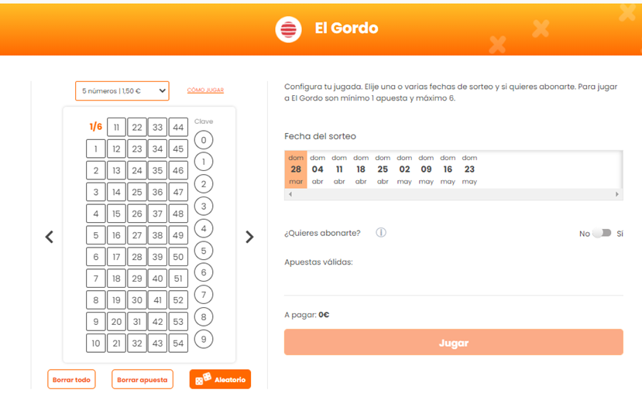

Tanto en la jugada Manual simple como múltiple, el usuario puede elegir el número clave.

Si el usuario quiere JUGADA SIMPLE, el número máximo de jugadas que puede realizar en un mismo boleto es el indicado en la parte izquierda superior de la parrilla de números: (en este caso máxmo 6 columnas)

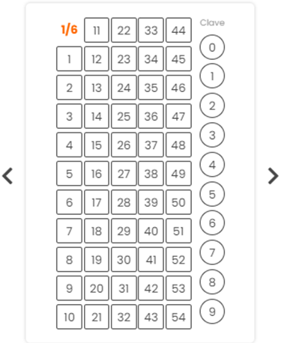

Con las flechas puede configurar el resto de apuestas.

Si el usuario quiere JUGADA MÚLTIPLE,pincha en el desplegable, y podrá seleccionar un tipo de jugada:

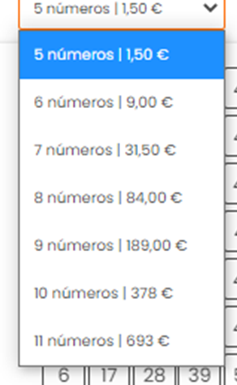

Si pincha en COMO JUGAR:

Aparecerá una ventana emergente con la información del juego:

COMO JUGAR AL GORDO DE LA PRIMITIVA

Cada apuesta de El Gordo de La Primitiva consiste en seleccionar 5 números de una tabla de 54 números (del 1 al 54) y un número más (número clave) de una tabla de 10 (del 0 al 9). En el Gordo de la Primitiva se destina el 55 % de la recaudación a premios.

¿CÓMO SE JUEGA?

* Elige día o días del sorteo que quieres jugar.
* Elige la combinación de 5 números y número clave que deseas jugar o clica en aleatoria para que Lottup elija por ti.
* Puedes jugar hasta 6 combinaciones de 5 números (apuestas sencillas de varios bloques) de una sola vez o una combinación de más números, es decir, una apuesta múltiple (por ejemplo 7 números,que corresponde a 21 apuestas)
* Puedes abonarte para realizar la misma apuesta todas las semanas.
* Clica en jugar para finalizar tu apuesta o apuestas elegidas.

## Diseño de los boletos.

Es importante que el diseño del boleto que visualiza el usuario se asemeje lo máximo posible al oficial, con el logo de cada juego y la cenefa rosa lateral no la habéis puesto.

Por ejemplo:

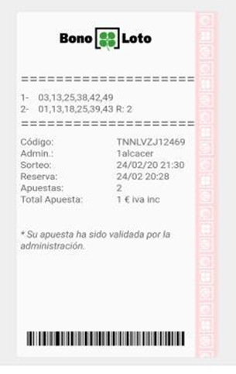

Este boleto lo recibirá el usuario en su correo eletrónico, como apuesta ya validada.

## Lotería Nacional

El sorteo de la Lotería Nacional se celebra normalmente los sábados. Podemos diferenciar dos tipos según el importe sorteo normal (6€) y sorteo extraordinario una vez al mes(15€).

Los sorteos extra hay veces que no se celebran el sábado. SELAE marca el calendario de las fechas de celebración, se publican en su página web.

A diferencia de los anteriores juegos (primitiva, bonoloto, euromillón y gordo de la primitiva) en la Lotería Nacional sólo hay disponible un stock de décimos con unos números determinados. Estos décimos ya están imprimidos y depositados en la administración, asignados por SELAE a la administración.

Cada décimo tiene una serie y fracción.

Cuando pinchas en jugar lotería nacional sale esta pantalla:

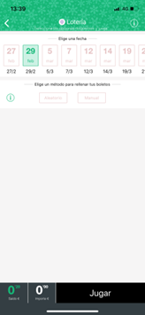

Cuando seleccionas la fecha, aparecen los números disponibles a los que podrías jugar:

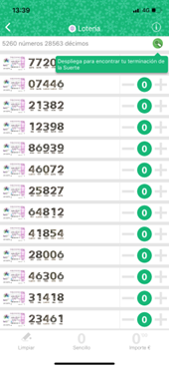

Cuando el usuario va a confirmar la compra visualiza el décimo MODELO sin serie ni fracción:

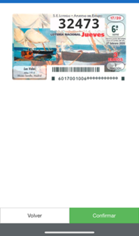

Después recibe una notificación en POP UP de “COMPRA REALIZADA” con un “ACEPTAR”:

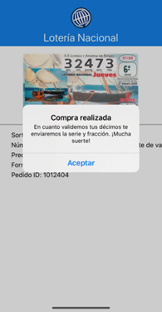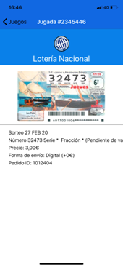

El usuario recibirá una imagen del décimo ya validado, donde aparece la serie y fracción.

## Lotería de Jueves

El sorteo de la Lotería del Jueves se celebra siempre los jueves. Su importe es de 3€, siempre es el mismo.

Al igual que en la Lotería Nacional, sólo hay disponible un stock de décimos con unos números determinados. Estos décimos ya están imprimidos y depositados en la administración, asignados por SELAE a la administración.

Cada décimo tiene una serie y fracción.

El flujo de pantallas es igual que en la Lotería Nacional.

1. Seleccionamos la fecha
2. Aparece los números que disponemos en stock, para que el usuario elija uno.

Flujo de pantallas y dinámica del juego igual que Loteria Nacional.

El usuario recibirá una imagen del décimo ya validado, donde aparece la serie y fracción.

# Peñas

En losjuegos de Euromillones, Primitiva, Bonoloto y Gordo de la Primitiva existe la opción de **PEÑA**.

Opción de usuario se abone a la misma peña y se haga el cobro automático de su saldo.

En la casilla del juego aparecerá cómo una opción más dónde se indica la hora de cierre, tiempo límite para comprar participaciones.

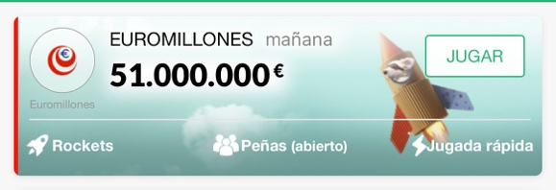

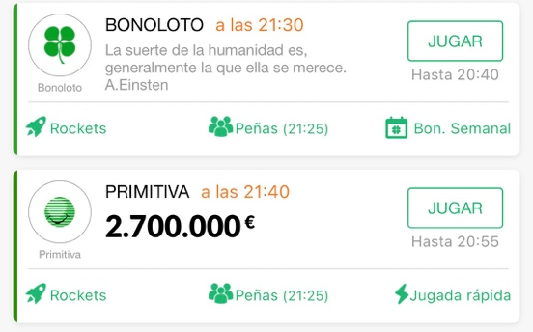

Al pinchar en peñas aparece los tipos de peñas que se puede participar en ese momento.

Si pincha en i de información:

Aparecerá una ventana emergente con la información del juego:

COMO JUGAR EN UNA PEÑA

Aumenta tus posibilidades de ganar participando en mñultiples apuestas y combinaciones para el mismo sorteo. A partir de 2,5 €, compra tantas participaciones como quieras de cada peña. ( en el caso de los juegos primitiva o bonoloto el importe mínimo será de 1€ y en el caso de gordo de la primitiva 1,5€)

La administración de Lotería hará las máximas apuestas posibles con todo el importe recaudado antes del sorteo.

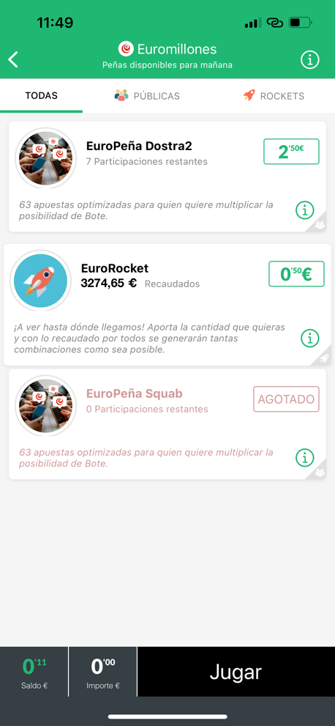

Al pinchar sobre el importe de una peña, se despliega la opción de comprar 1 o más participadas y ofrece la opción de abonarse a la peña.

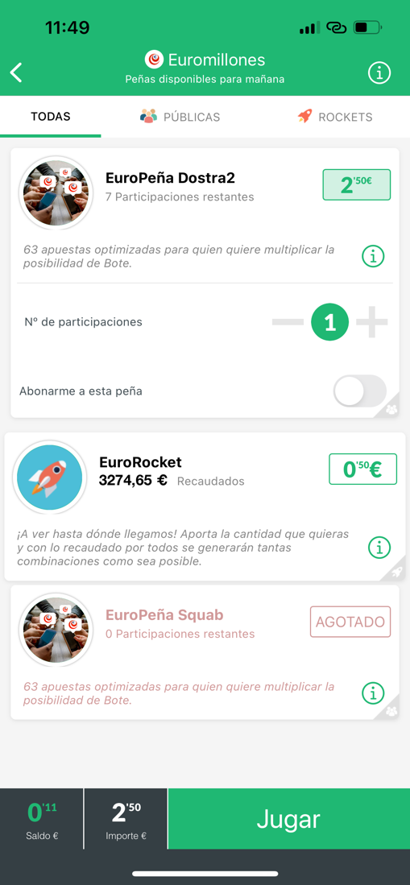

Al pinchar en la parte inferior de la pantalla JUGAR

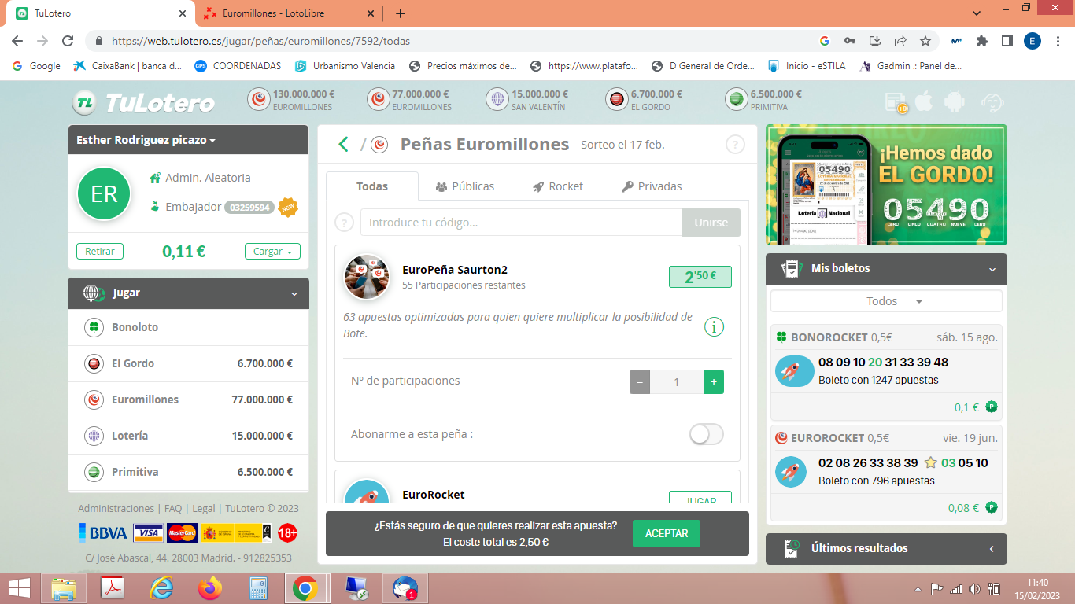

Si el usuario no tiene suficiente saldo le redirige a la plataforma de pago:

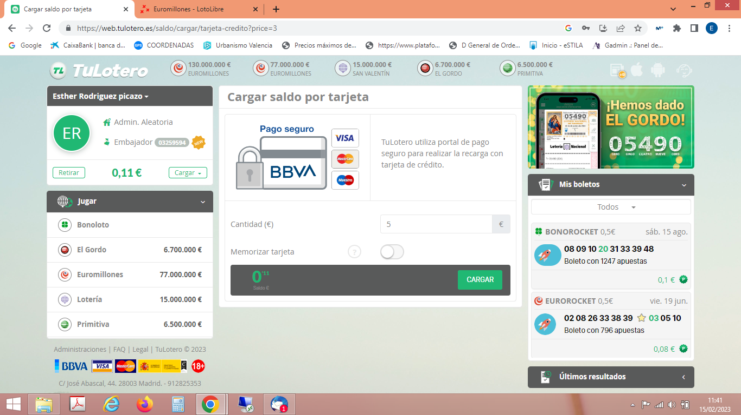

## Diseño de los boletos en el caso de peñas.

Boleto TIPO que recibe el usuario al participar en una peña:

|  |  |  |
| --- | --- | --- |
| BOLETO 1.1 | BOLETO 1.2 | BOLETO 1.3 |
| RESGUARDO ANTES DE LA HORA DE CIERRE DE LA PEÑA | RESGUARDO DESPUES DE LA HORA DE CIERRE DE LA PEÑA  (CON DESGLOSE DE APUESTAS) | RESGUARDO DESPUES DEL SORTEO CON REPARTO DE PREMIOS DE CADA APUESTA Y RESUMEN DE PREMIO TOTAL DE PEÑA Y POR PARTICIPADA. |
|  |  |  |

Otro tipo de peñas: donde la administración de Lotería ofrece un número determinado de participaciones y el usuario compra las que le interese, sabiendo desde el inicio de la compra el importe jugado por la peña.

En el lateral ya aparece el boleto tipo:

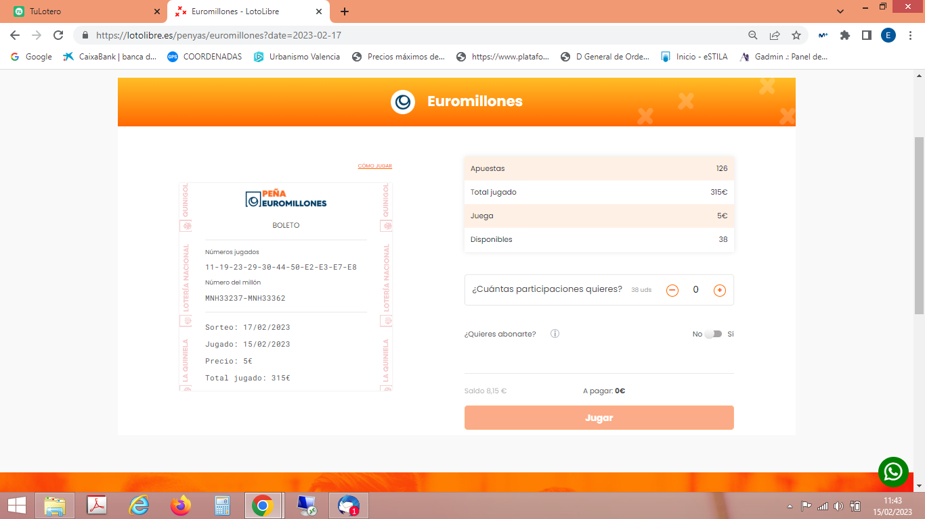

Una vez seleccionadas el número de participaciones que quiere comprar:

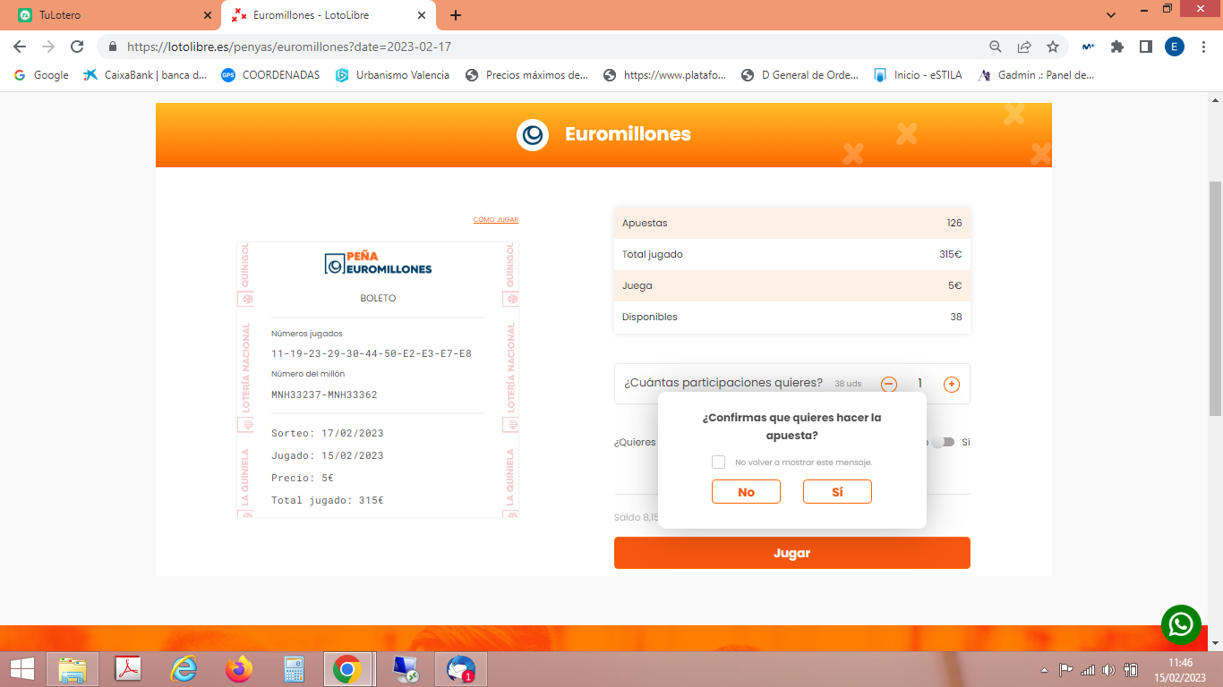

# Grupos

Texto informativo.

* Como jugar en grupo:

Un usuario crea un grupo en la web e invita a sus amigos, familiares, compañeros de trabajo. Indica un nombre y un código de acceso.

* Gestiona el saldo del grupo:

En el monedero del grupo pueden gestionar el saldo del grupo y saber si alguien se le olvidó poner su parte

* Selecciona el tipo de juego:

Eligen el tipo de juego que quieren jugar: Euromillones, Primitiva, Lotería Nacional...

* Boletos compartidos:

Los boletos que juegan serán visibles para todos los miembros del grupo en cualquier momento.

* Premios:

El premio se abonará al instante y de forma automática en el monedero del grupo. Con el premio podrán seguir jugando en la web o repartir el premio entre los integrantes del grupo.

* Resultados:

Se publicarán todos los resultados de las apuestas del estado en tiempo real, para que podáis consultar qué combinaciones han sido las ganadoras.

Pasos de creación del grupo:

También existe la opción de hacer grupos privados, con familiares, amigos, compañeros, etc.

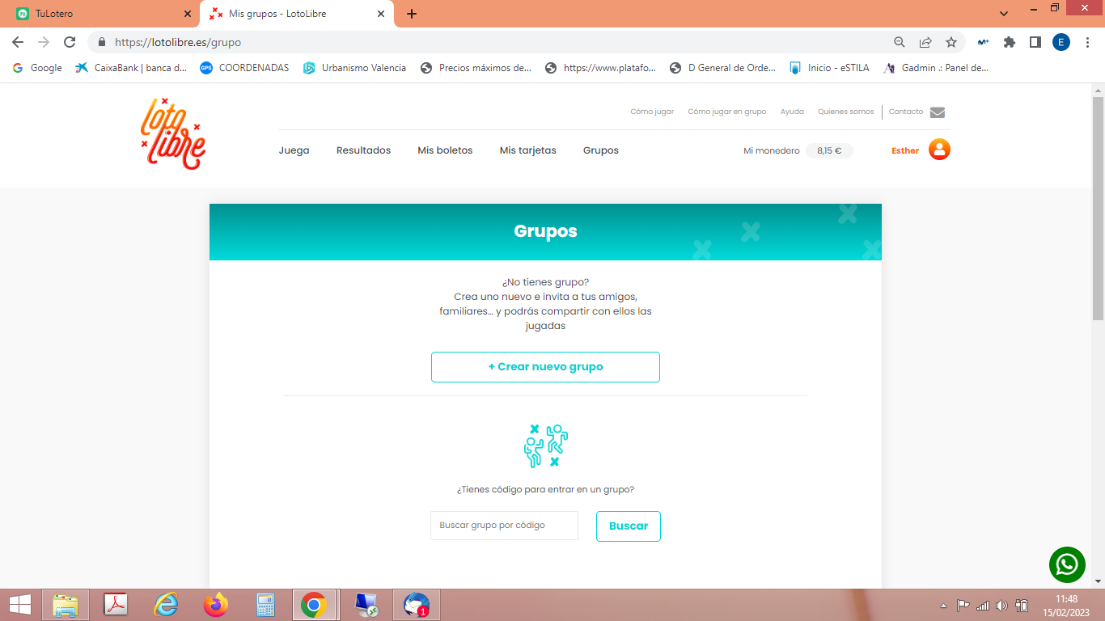

El usuario que lo crea, indica un nombre y crea un código de acceso. Se utilizará para que otros miembros puedan acceder al grupo.

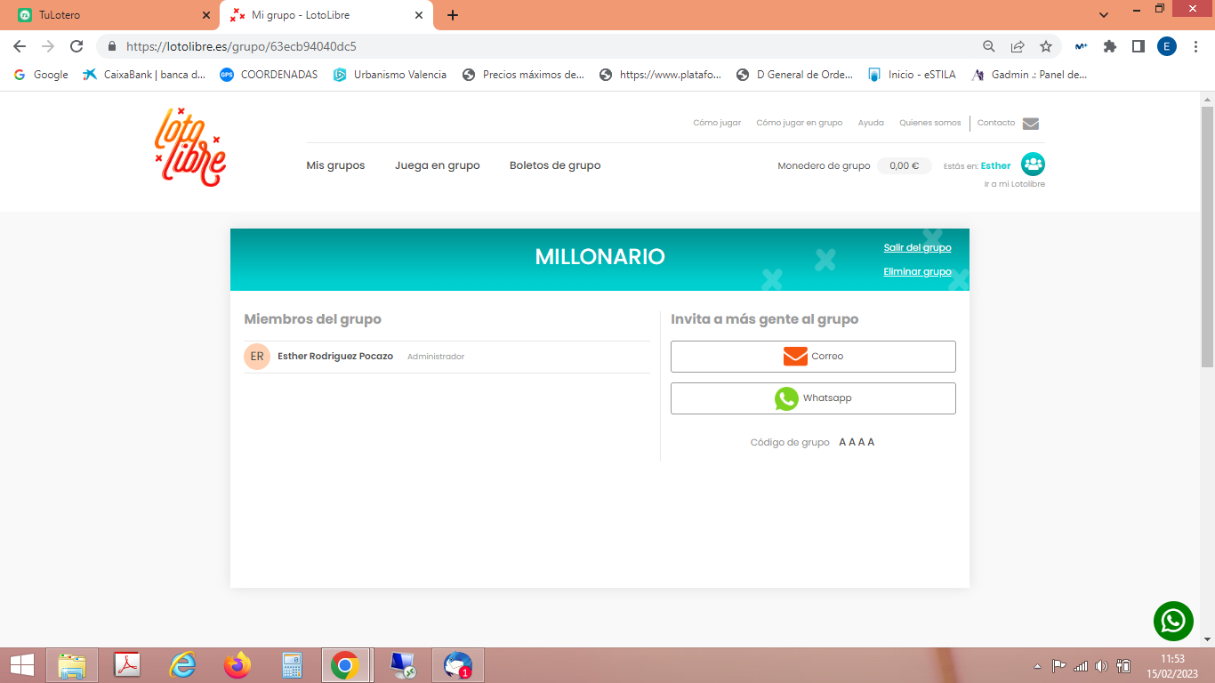

El grupo tendrá sus boletos compartidos y su saldo (recogido de todos los miembros)

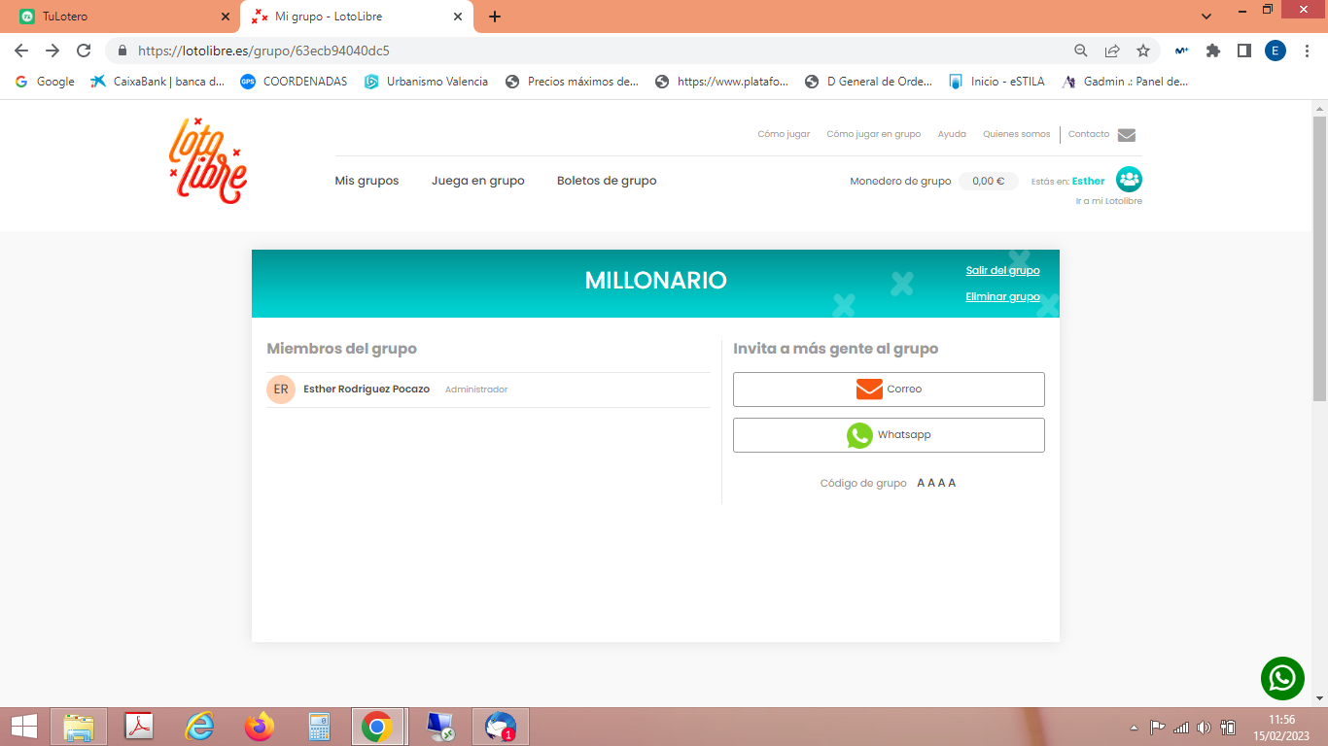

# Resultados

En esta pantalla los usuarios podrán ver los resultados de todos los sorteos celebrados. Donde se detalla la combinación ganadora y se encontrarían ordenados por orden cronóligo:

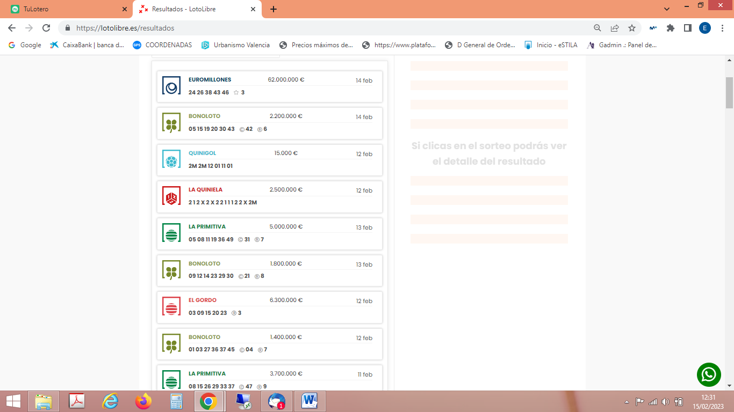

Al pinchar sobre uno de ellos, pueden conocer el detalle de cada una de las categorías y el importe de premio para cada una de ellas.

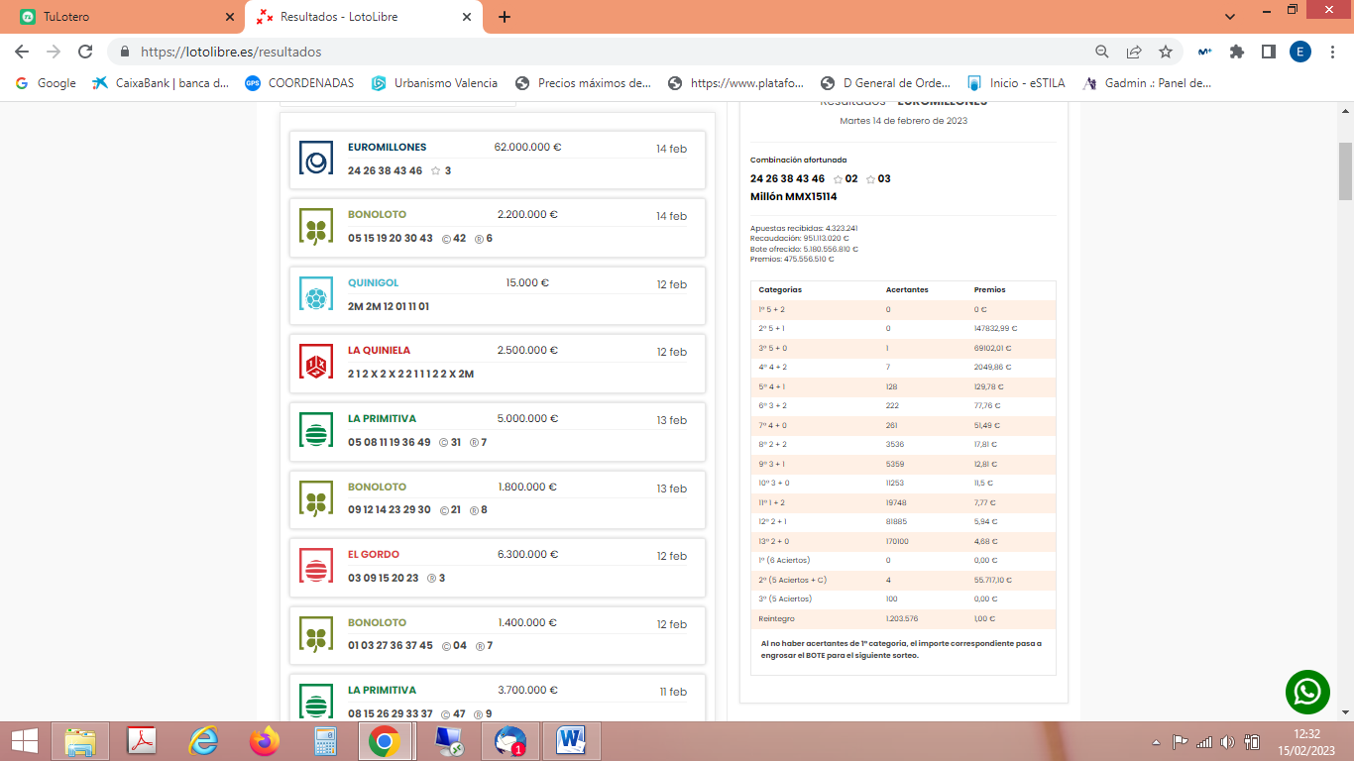

# Mis boletos

El usuario podrá consultar todas las jugadas que ha realizado. Se ordenarán por ordén cronológico:

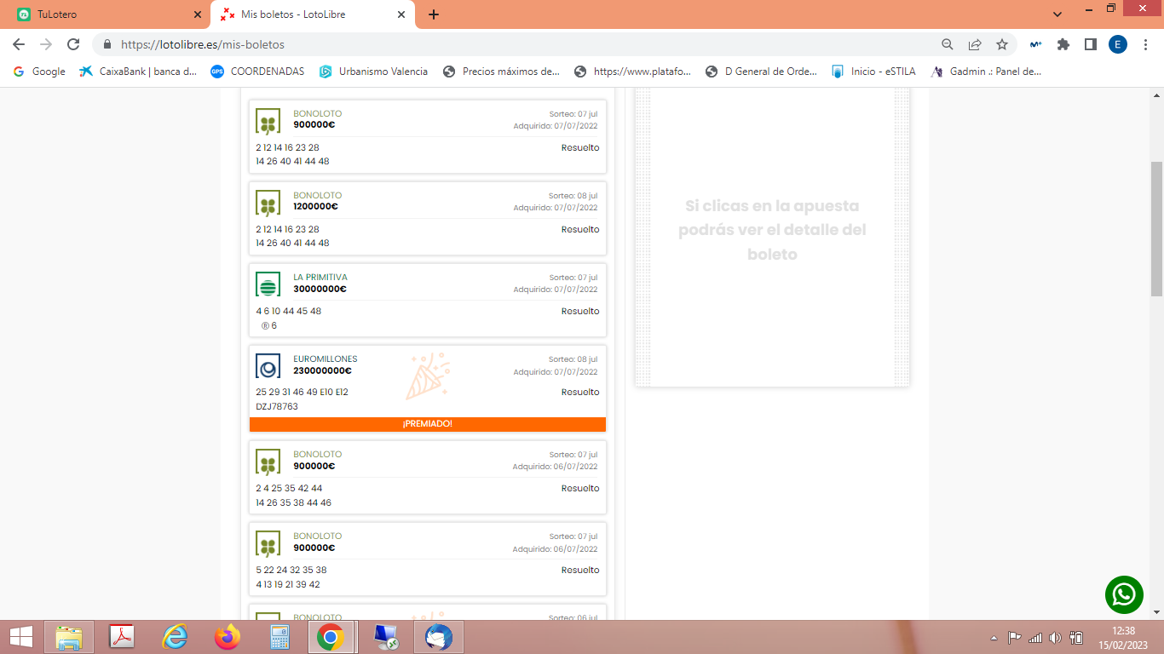

Si el usuario pincha sobre uno de ellos, aparece un resumen y da la opción de repetir o abonarse a la apuesta.

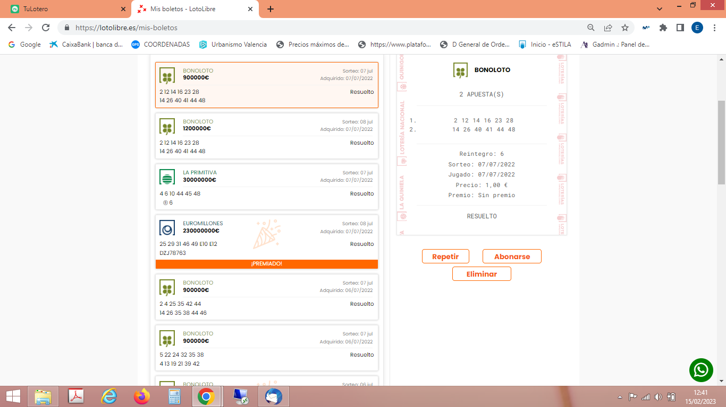

## Intranet – Generación del QR para validación

Poner aquí documento para QR

1. Tal vez requieras VPN para visitar estos sitios web si accedes desde fuera de España.
2. La información puede obtenerse de la RSS oficial del estado en <https://www.loteriasyapuestas.es/es/canales-rss>
3. Requiere un contraseña de al menos 8 dígitos, que combine mayúsculas, minúsculas y números.
4. Formato español, comienza por 6, 7 8 o 9. Tiene exactamente 9 dígitos.
5. Deberá mostrar el listado de provincias de España. Se pueden obtener de <https://public.opendatasoft.com/explore/dataset/provincias-espanolas/table/?sort=provincia>
6. Únicamente permitirá España
7. Debe validarse el DNI y sólo permitir el registro si es válido. La letra no es más que un sistema de verificación del número de ocho dígitos. Es decir, la letra de nuestro DNI depende directamente de los ocho números que la precedan. Para calcular la letra del documento, se aplica la siguiente fórmula: Dividimos el número completo del DNI entre 23, sin sacar decimales.

   Utilizamos el resto de la división para calcular la letra. Dicho resto estará siempre entre 0 y 22.

   Según el valor obtenido, sabremos qué letra corresponde siguiendo el siguiente código: TRWAGMYFPDXBNJZSQVHLCKE. Aquí, la T corresponde al valor 0 y la E al 22. Puedes ver algunos ejemplos en <https://www.nobbot.com/pantallas/calcular-la-letra-del-dni/#:~:text=Para%20calcular%20la%20letra%20del,siempre%20entre%200%20y%2022> .
8. Debe ser mayor de edad, únicamente podrá registrase si tiene más de 18 años.